«Курение – одна из причин пожара»

Пожар – это неконтролируемый процесс горения, причиняющий материальный ущерб, опасность жизни и здоровью людей и животных.
Основными причинами возникновения пожаров являются:
- Неосторожное обращение с огнем и шалость детей;
- Неосторожное использование печей и каминов;
- Неисправность электрической проводки;
- Утечка газа;
- Возгорание электроприборов – неисправных, самодельных или оставленных без присмотра;
- Игнорирование основных правил пожарной безопасности.

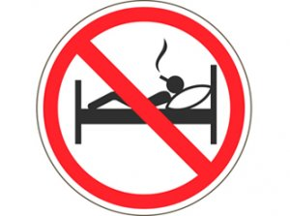
Нередкопричиной возникновения пожара является курение в постели. Курящий засыпает, сигарета падает на постельные принадлежности и происходит пожар. Как правило, в этом случае курильщик получает сильнейшие ожоги или погибает.

Курение – вред, во всех смыслах этого слова и даже если по вине непотушенной сигареты не произойдет пожара, помните о вреде, который Вы наносите своему организму.
Толочинский РОСК обращается к гражданам о необходимости соблюдения мер пожарной безопасности, поскольку Вы можете подвергнуть опасности не только свою жизнь, но и жизни окружающих Вас людей. Не оставляйте без внимания своих курящих родных и близких, особенно в состоянии алкогольного опьянения.

Следователь Толочинского РОСК Гречихо М.А.

